**Вариант ВПР. Выполнить до 28.03.2023.**

**1.**Найдите значение выражения 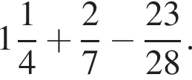

Ответ:





**2.**Найдите значение выражения 7,17 − 9,81 : 3.

**3.**В таблице даны почтовые тарифы (в рублях) на стоимость пересылки письма в зависимости от его массы.

|  |  |  |  |  |  |
| --- | --- | --- | --- | --- | --- |
| **Вид письма** | **Стоимость пересылки (в рублях) письма массой** | | | | |
| 0–19 г | 20–39 г | 40–59 г | 60–79 г | 80–99 г |
| Простое | 23 | 26 | 29 | 32 | 35 |
| Заказное | 50 | 53 | 56 | 59 | 62 |
| Ценное | 110 | 113 | 116 | 119 | 122 |

Сколько рублей стоит пересылка заказного письма массой 65 г?

**4.**Самолет летит со скоростью 936 км/ч. Сколько метров он пролетает за одну секунду?

**5.**В городе 190 000 жителей, причем 29%  — это пенсионеры. Сколько примерно человек составляет эта категория жителей? Ответ округлите до тысяч.

**6.**Вера складывает фигурки из бумаги. Всего у нее получилось 66 фигурок, из которых 27 лошадей, а остальные  — голуби.

Выберите верные утверждения и запишите в ответе их номера.

1)  Вера сложила одинаковое количество лошадей и голубей.

2)  Вера сложила не менее 40 голубей.

3)  Вера преимущественно складывала бумажных голубей.

4)  У Веры получилось голубей на 12 больше, чем лошадей.

**7.**На диаграмме представлены результаты некоторых ребят, писавших тест по биологии. По вертикальной оси указаны баллы. Назовите средний балл ребят, набравших больше 75 баллов.

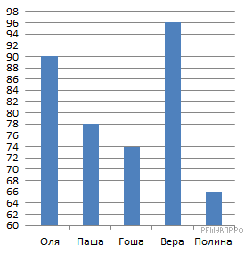

**8.**График функции 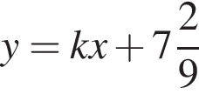 проходит через точку с координатами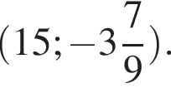 Найдите коэффициент *k*.

**9.**Решите уравнение: 6(3*x* + 1) − 3*x*  =  11*x*.

**10.**Прочтите текст.

*Масса шерстяной пряжи, которая расходуется на изготовление вязаного изделия, зависит от способа вязки, от плотности вязки и плотности используемой шерсти. Лёгкая пряжа весит около 120 г на 100 м нити, а тяжёлые виды могут весить до 600 г на 100 м. Даже опытный мастер, начиная вязать свитер или большой шарф, может неверно оценить на глаз нужное количество пряжи. Часто поступают так: сначала мастер вяжет небольшой образец, измеряет его площадь и смотрит, сколько граммов или метров нити ушло на него. Таким образом, зная площадь будущего изделия, мастер может довольно точно оценить, сколько граммов или сколько метров пряжи потребуется, чтобы связать всё изделие целиком.*

Галина собирается связать шарф длиной 120 см и шириной 20 см. Ей нужно узнать, сколько потребуется пряжи. Для этого она связала пробный образец размером 10 см × 10 см. На образец у неё ушло 26 м пряжи. Хватит ли Галине на шарф двух мотков пряжи, по 300 м в каждом?

**11.**Найдите значение выражения  левая круглая скобка b плюс 6 правая круглая скобка левая круглая скобка b минус 6 правая круглая скобка минус b левая круглая скобка b плюс 5 правая круглая скобка  при 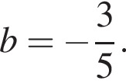

**12.**Отметьте и подпишите на координатной прямой точки 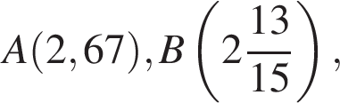 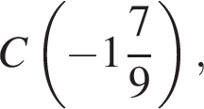

https://math7-vpr.sdamgia.ru/get_file?id=66494&png=1

**13.**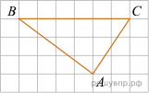На клетчатой бумаге с размером клетки 1 × 1 нарисован треугольник *ABC.* Найдите высоту, проведённую из вершины *A* к стороне *BC*.

**14.**В треугольнике *АВС* угол *АСВ* равен 48°, угол *CAD* равен 22°, *AD*  — биссектриса. Найдите величину угла *АВС*. Ответ дайте в градусах. Запишите решение и ответ.

**15.**Прочтите текст.

*Цена на алюминий 1 апреля составляла 124 200 рублей за тонну. На следующий день цена резко снизилась на 1300 рублей. 3 апреля цена алюминия выросла на 100 рублей, а на следующий день  — ещё на 400 рублей. В пятницу, 5 апреля, цена вернулась к значению, которое было 2 апреля. В выходные, 6 и 7 апреля, цена держалась на уровне 122 700 рублей за тонну. Следующие два дня цена снижалась на одно и то же количество рублей и 9 апреля составила 121 900 рублей.*

По описанию постройте график зависимости цены на алюминий (за тонну) от даты в течение девяти дней  — с 1 апреля по 9 апреля. Соседние точки соедините отрезками. Точка, показывающая цену алюминия 1 апреля, уже отмечена на рисунке.

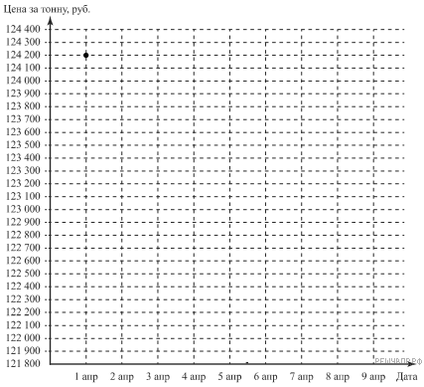

**16.**Водитель планировал проехать путь из пункта А в пункт В за 4 часа, двигаясь со скоростью 70 км/ч. Однако через некоторое время после начала поездки случилась вынужденная остановка на 40 минут. Чтобы компенсировать задержку, на оставшемся участке пути водитель увеличил скорость до 90 км/ч и прибыл в пункт В вовремя. На каком расстоянии от пункта А была сделана вынужденная остановка?